ESCUELA DE EDUCACIÓN SUPERIOR CIBERTEC

FACULTAD DE TECNOLOGÍAS DE LA INFORMACIÓN



SISTEMA WEB PARA LA GESTIÓN DE PEDIDOS, MESAS Y COMPROBANTES DE PAGO DE UN RESTAURANTE (Sistema Web Restaurante)

DESARROLLO DE APLICACIONES WEB II

CICLO: SEXTO AULA: E304 SEMESTRE: II

COORDINADOR: RODRIGUEZ CONTRERAS NICK FERNANDO

INTEGRANTES: RODRIGUEZ CONTRERAS NICK FERNANDO

CHICANA POCLÍN CÉSAR AUGUSTO

CRUZ FLORES JOSUE JAVIER

BOYD CABALLERO CARLOS YOEL

DOCENTE: Yovani Edy Quinteros Camapaza

Lima, octubre de 2026

ÍNDICE

1. Resumen………………………………………………………….……………………

2. Introducción……………………………………………………….……………………

3. Diagnóstico………………………………………………………..……………………

4. Objetivos…………………………………………………………..……………………

5. Justificación del proyecto………………………………………..……………………

6. Definición y alcance……………………………………………………………………

7. Productos y entregables………………………………………………………………

8. Conclusiones……………………………………………………..……………………

9. Recomendaciones……………………………………………….……………………

10. Glosario…………………………………………………………..……………………

11. Bibliografía……………………………………………………….……………………

12. Anexos…………………………………………………………………………………

RESUMEN

El proyecto SistemaWebRestaurante desarrolla un sistema web para digitalizar la gestión de pedidos, mesas y comprobantes de pago de un restaurante. Utiliza Angular, Java con Spring Boot, API REST protegidas mediante Spring Security y una base de datos MySQL.

La solución se organiza en seis microservicios: auth-service (seguridad), billing-service (comprobantes y ventas), catalog-service (comidas y categorías), customer-service (clientes), operations-service (mesas) y order-service (pedidos e importes). Esta estructura facilita el mantenimiento y la escalabilidad. RabbitMQ permite intercambiar eventos de pedidos entre order-service y billing-service de forma asíncrona.

El sistema comprende cuatro módulos: administración, atención en sala, cocina y caja. Permite registrar y seguir pedidos, actualizar su preparación, controlar el estado de las mesas, calcular importes y generar comprobantes y reportes de ventas.

Se implementan entidades y repositorios con Spring Data JPA, servicios y controladores REST, DTO y controles de acceso por roles. Angular ofrece interfaces para administrador, mesero, personal de cocina y cajero, junto con la documentación técnica.

Los servicios se empaquetan con Docker y se administran mediante Kubernetes para facilitar su despliegue y escalabilidad. Así, se busca una solución segura, modular y mantenible que mejore las operaciones del restaurante.

La comunicación entre microservicios se apoya en Eureka Server para el registro y descubrimiento de servicios, API Gateway como punto de entrada y enrutamiento de solicitudes, y OpenFeign para realizar llamadas HTTP entre servicios sin depender de direcciones fijas. RabbitMQ complementa esta integración mediante mensajería asíncrona.

INTRODUCCIÓN

La atención en un restaurante requiere coordinar pedidos, cocina, mesas y cobros. Cuando estas tareas se realizan con comandas y registros manuales, pueden surgir errores, pérdidas de información, demoras y dificultades para controlar las ventas.

Para atender esta problemática, SistemaWebRestaurante centraliza y digitaliza los procesos operativos y administrativos. Administradores, meseros, personal de cocina y cajeros acceden a las funciones correspondientes a sus roles y comparten información actualizada.

La aplicación utiliza Angular y Java con Spring Boot, organizados en seis microservicios de la estructura del proyecto. MySQL almacena los datos y Spring Security controla el acceso según los roles.

Los microservicios se ejecutan en contenedores Docker y se administran con Kubernetes, con el fin de facilitar su despliegue, mantenimiento y escalabilidad.

Eureka Server registra las instancias disponibles de los microservicios; API Gateway centraliza el acceso del frontend a sus API REST; y OpenFeign simplifica la comunicación HTTP entre servicios. Estas herramientas complementan RabbitMQ, empleado para el intercambio asíncrono de mensajes.

El objetivo es digitalizar el ciclo de atención, desde el registro de pedidos hasta la emisión de comprobantes, para reducir errores, agilizar el servicio y mejorar el control de mesas, pedidos y ventas.

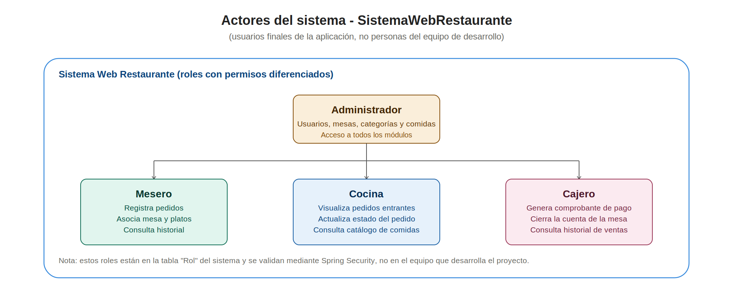

El diagrama identifica los cuatro perfiles que utilizan el sistema: administrador, mesero, cocina y cajero. Cada rol dispone de funciones específicas y permisos acordes con sus tareas.

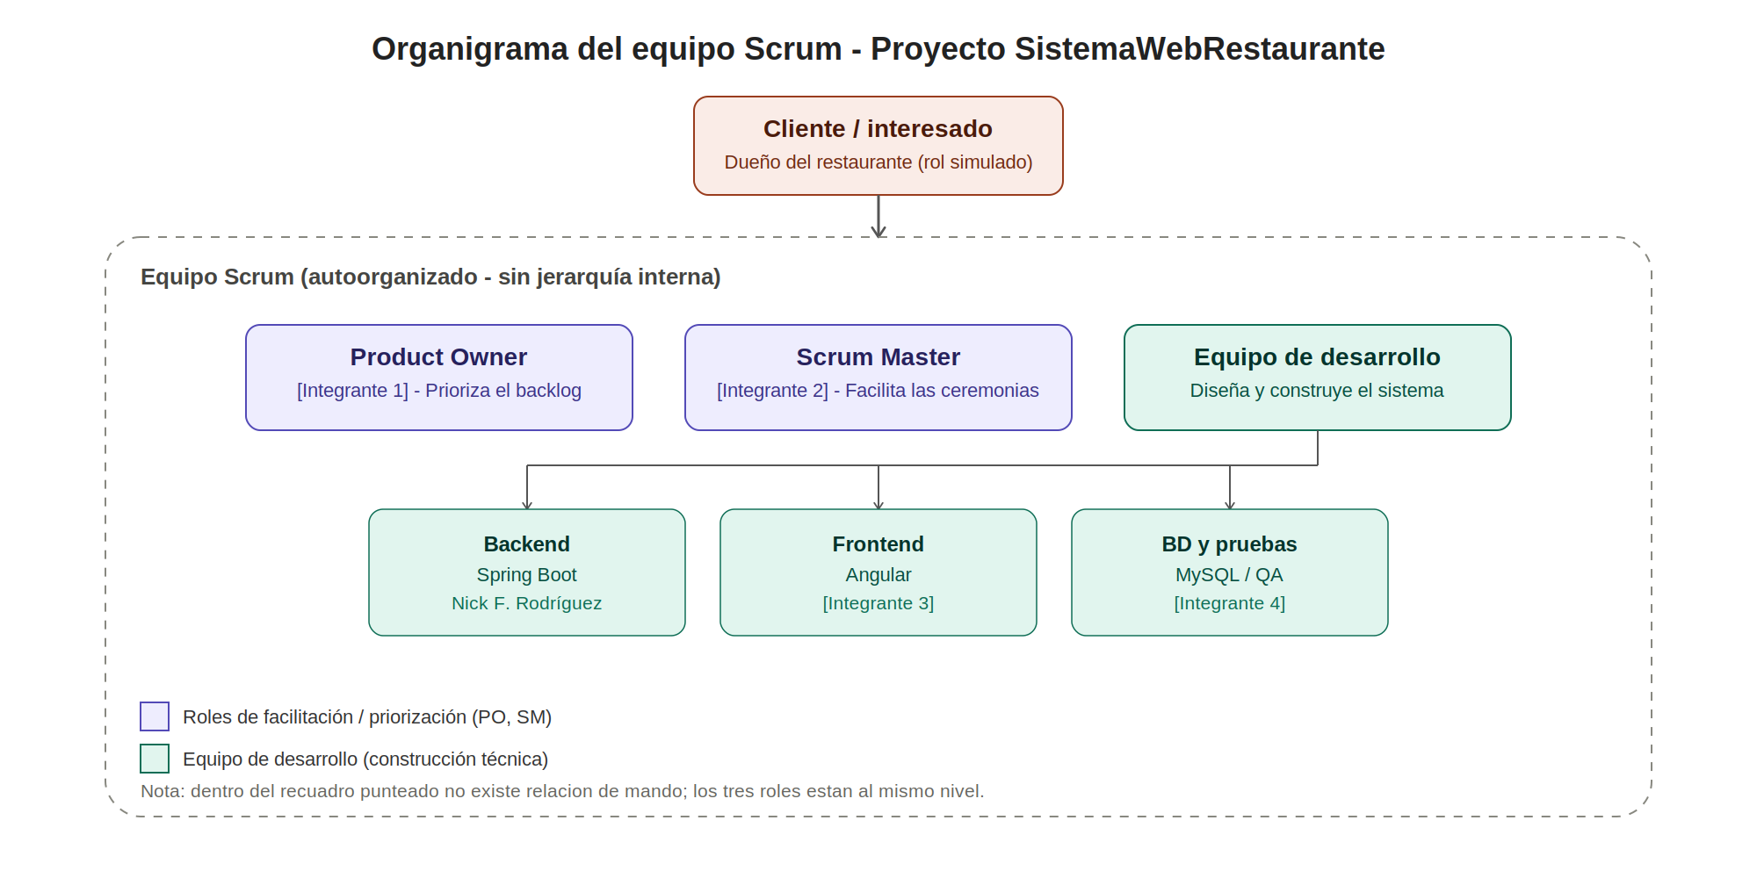

El organigrama muestra la organización Scrum del proyecto, con el cliente, Product Owner, Scrum Master y equipo de desarrollo. Este último distribuye las tareas de backend, frontend y pruebas.

3. DIAGNÓSTICO
Para identificar la oportunidad de mejora abordada por el proyecto se realizó un análisis SEPTE del contexto del sector restaurantero en el Perú, considerando las variables Social, Económica, Política y Tecnológica.

3.1. Variable Social
Las micro y pequeñas empresas (mypes) representan el 99,7 % del tejido empresarial peruano y generaron 8,3 millones de puestos de trabajo, siendo el sector servicios -en el que se ubican los restaurantes- uno de los que concentra mayor número de estas unidades productivas.
Sin embargo, el mismo informe señala que el 86,8 % de las mypes no contaba con Registro Único de Contribuyentes (RUC) en 2024, una tendencia de informalidad que viene en aumento desde 2016, situación que en el rubro de alimentos y bebidas suele estar asociada a la ausencia de sistemas de gestión y control que respalden la formalización del negocio.
Desde el punto de vista social, esto revela una brecha de profesionalización en la gestión de pequeños y medianos restaurantes: el personal (meseros, cocineros, cajeros) suele operar con herramientas manuales, lo que incrementa la carga de trabajo, el margen de error humano y limita la trazabilidad de la atención al cliente.

3.2. Variable Económica
El Instituto Nacional de Estadística e Informática (INEI) reportó que la actividad de restaurantes (servicios de comidas y bebidas) creció 5,97 % en enero de 2026 respecto al mismo mes del año anterior, impulsada por la apertura de nuevos locales, la ampliación de horarios y la digitalización de servicios.
Este comportamiento es consistente con el crecimiento sostenido registrado durante 2025, mes en el que el sector reportó variaciones interanuales positivas -4,44 % en noviembre y 4,22 % en diciembre-, lo que confirma la dinámica expansiva del rubro gastronómico peruano.
Este crecimiento sostenido de la demanda representa una oportunidad de negocio para los restaurantes formales, pero también un reto operativo: a mayor volumen de comensales y pedidos, mayor es la necesidad de contar con sistemas que permitan gestionar de forma ordenada las mesas, los pedidos y el cobro, sin que ello implique contratar personal adicional únicamente para tareas administrativas.

3.3. Variable Política y Legal
La Superintendencia Nacional de Aduanas y de Administración Tributaria (SUNAT) ha establecido de manera progresiva la obligatoriedad de la emisión de comprobantes de pago electrónicos (boletas y facturas electrónicas) para un número creciente de empresas, incluidos los restaurantes, bajo el Sistema de Emisión Electrónica regulado, entre otras normas, por la Resolución de Superintendencia N.º 141-2017/SUNAT.
Asimismo, el funcionamiento de los restaurantes en el Perú se encuentra normado por el Ministerio de Comercio Exterior y Turismo (MINCETUR), cuyo Reglamento para la Categorización y Calificación Turística de Restaurantes (Decreto Supremo N.º 011-2019-MINCETUR) establece disposiciones sobre la operación, categorización y supervisión de estos establecimientos.
Este marco normativo evidencia que un sistema de gestión para restaurantes no solo debe atender la operación interna del negocio, sino también facilitar -o al menos no entorpecer- el cumplimiento de las obligaciones de emisión de comprobantes de pago y de control administrativo exigidas por el Estado.

3.4. Variable Tecnológica
Diversos actores del ecosistema de pagos digitales en el Perú señalan que la implementación de sistemas de punto de venta (POS) y de gestión de pedidos ha sido uno de los factores que explican el crecimiento del sector gastronómico en 2025, al mejorar la rapidez y comodidad de los pagos junto con la calidad del servicio percibida por el comensal.
Esta tendencia se ve reforzada por la proliferación de plataformas de facturación electrónica orientadas específicamente al sector restaurantero, que integran la emisión de comprobantes con la operación diaria del local (toma de pedidos, cobro y anulación de comprobantes desde un mismo flujo), evidenciando que la digitalización de restaurantes no es un lujo, sino una tendencia consolidada del sector, tanto por presión regulatoria como por la demanda de eficiencia operativa.

3.5. Síntesis del diagnóstico y oportunidad de mejora
El análisis de las variables Social, Económica, Política y Tecnológica evidencia un escenario en el que el sector restaurantero peruano crece de forma sostenida, opera mayoritariamente a través de mypes con niveles altos de informalidad y procesos manuales, y enfrenta obligaciones regulatorias crecientes en materia de comprobantes de pago electrónicos y categorización del servicio. En este contexto, se identifica como oportunidad de mejora el desarrollo de un sistema web que digitalice la operación diaria de un restaurante -gestión de mesas, pedidos y comprobantes- de forma accesible, ordenada por roles y alineada a las exigencias normativas vigentes, contribuyendo así a reducir la brecha de digitalización que afecta a un amplio segmento de este sector.

4. OBJETIVOS
A continuación, se presentan los objetivos del proyecto, formulados bajo el criterio SMART (específicos, medibles, alcanzables, relevantes y definidos en el tiempo), considerando el desarrollo de una arquitectura de microservicios, la contenerización con Docker y la orquestación mediante Kubernetes.
OBJ. 1.- Diseñar e implementar, durante el desarrollo del presente ciclo académico, un sistema web para la gestión integral de las operaciones de un restaurante, utilizando Angular para el front-end y Java con Spring Boot para el desarrollo de una arquitectura compuesta por seis microservicios del proyecto con persistencia de datos en MySQL, que permita registrar, actualizar y consultar el estado de las mesas y los pedidos, garantizando que el 100 % de los pedidos registrados por los meseros estén disponibles para su consulta por el personal de cocina y caja, sin necesidad de trasladar comandas físicas.
OBJ. 2.- Implementar, antes de la sustentación del proyecto, un mecanismo de autenticación y autorización basado en roles mediante Spring Security, integrado en el microservicio auth-service y aplicado a los servicios correspondientes, para los perfiles de administrador, mesero, cocina y cajero, de modo que cada usuario acceda únicamente a las funcionalidades autorizadas según su rol. El cumplimiento de este objetivo se verificará mediante, como mínimo, una prueba funcional satisfactoria por cada perfil de usuario.
OBJ. 3.- Contenerizar, antes de la sustentación del proyecto, los seis microservicios y los componentes necesarios para la ejecución del sistema mediante Docker, utilizando archivos de configuración que permitan construir y ejecutar cada servicio de manera reproducible. El cumplimiento se verificará mediante la construcción exitosa de las imágenes Docker y la ejecución de cada uno de los seis microservicios en su entorno de contenedores.
OBJ. 4.- Implementar, antes de la sustentación del proyecto, un entorno de despliegue y administración de los microservicios mediante Kubernetes, utilizando manifiestos de configuración para definir los despliegues y servicios necesarios para su ejecución y comunicación. El cumplimiento se verificará mediante el despliegue satisfactorio de los seis microservicios en el clúster y la comprobación de su disponibilidad y funcionamiento integrado.
OBJ. 5.- Desarrollar, durante el presente ciclo académico y antes de la sustentación, los módulos funcionales de administración, atención en sala, cocina y caja, integrando los microservicios correspondientes para gestionar usuarios, mesas, categorías, comidas, clientes, pedidos, comprobantes de pago e historial de ventas. El cumplimiento se verificará mediante pruebas funcionales que comprueben el registro y seguimiento de pedidos, el control del estado de las mesas, el cálculo automático de los importes y la generación de comprobantes de pago.

5. JUSTIFICACIÓN DEL PROYECTO
El proyecto responde a la necesidad de modernizar la gestión de restaurantes y evolucionar de una arquitectura monolítica a microservicios con Spring Boot, Angular, MySQL, Docker y Kubernetes. Esta organización busca mejorar el mantenimiento, el despliegue y la escalabilidad.
En el ámbito operativo, centralizará pedidos, cocina, mesas y caja para reducir errores de comunicación y tiempos de espera, facilitar el seguimiento de ventas y mejorar la atención a los comensales.
En el ámbito tecnológico, los seis microservicios separarán las responsabilidades y permitirán mantener, actualizar y escalar los componentes de manera independiente.
Docker proporciona entornos consistentes para ejecutar los servicios y Kubernetes facilita su administración, despliegue y escalamiento. Su uso requiere configurar y supervisar adecuadamente la comunicación entre componentes.
El registro digital de pedidos, ventas y comprobantes mejora el control interno y sirve de base para futuras integraciones de facturación electrónica, sin implicar el cumplimiento automático de los requisitos de la SUNAT.
Beneficiarios directos
- Meseros, cocineros y cajeros: mejoran la coordinación de tareas y el seguimiento de pedidos.
- Administradores y propietarios del restaurante: tienen mayor control de mesas, productos, pedidos y ventas.
- Equipo de desarrollo: refuerza sus conocimientos de API REST, microservicios, seguridad, Docker y Kubernetes.
- Responsables del mantenimiento del sistema: pueden identificar errores y actualizar módulos con mayor facilidad.
Beneficiarios indirectos
- Comensales: reciben una atención potencialmente más rápida, organizada y con menos errores.
- Proveedores de insumos: pueden beneficiarse de una planificación más ordenada del restaurante.
- Sector gastronómico local: cuenta con una referencia para digitalizar procesos mediante tecnologías modernas.
En conclusión, el proyecto integra mejoras operativas y una arquitectura modular basada en microservicios, Docker y Kubernetes, con posibilidades de mantenimiento y ampliación futura.

6. DEFINICIÓN Y ALCANCE

SistemaWebRestaurante es una aplicación web basada en microservicios, con Angular en el front-end, Java 21 y Spring Boot 3.x en el back-end, API REST y persistencia en MySQL mediante Spring Data JPA.

El back-end tiene seis microservicios: auth-service (seguridad), billing-service (comprobantes y ventas), catalog-service (comidas y categorías), customer-service (clientes), operations-service (mesas) y order-service (pedidos e importes). Cada uno tiene responsabilidades y componentes propios. RabbitMQ se utiliza como broker de mensajería entre order-service y billing-service para comunicar eventos de pedidos y facilitar el procesamiento asíncrono sin llamadas directas constantes.

Spring Security gestiona la autenticación y autorización de los perfiles ADMIN, MESERO, COCINA y CAJERO, restringiendo el acceso a las funciones y servicios según los permisos asignados.

La arquitectura incorpora Eureka Server como servidor de descubrimiento, donde los microservicios registran sus instancias; API Gateway como entrada única que enruta las solicitudes del frontend a los servicios correspondientes; y OpenFeign como cliente HTTP declarativo para las consultas entre microservicios registrados en Eureka. RabbitMQ se utiliza para eventos asíncronos, por ejemplo, entre order-service y billing-service, mientras OpenFeign atiende comunicaciones síncronas cuando se requiere una respuesta inmediata

Angular consume las API REST mediante HTTP y utiliza guards e interceptores para proteger el acceso. Sus módulos esn administración, atención en sala, cocina y caja.

El modelo de datos incluye usuarios, roles, clientes, mesas, categorías, comidas, pedidos, detalles, estados y comprobantes. Permite relacionar la información y calcular automáticamente los importes.

Docker empaqueta cada microservicio con sus dependencias y configuraciones, facilitando entornos reproducibles y su despliegue.

Kubernetes administra los contenedores mediante recursos como Deployments y Services, para facilitar la comunicación, la disponibilidad y el escalamiento de los componentes.

Alcance del proyecto

El sistema cubre la atención dentro del restaurante: registro y seguimiento de pedidos, preparación en cocina, cobro, gestión de usuarios, clientes, productos y mesas, cálculo de importes y comprobantes para control interno. Las mesas pueden estar LIBRE, OCUPADA, RESERVADA o NO DISPONIBLE.

El alcance técnico incluye seis microservicios integrados por API REST y mensajería RabbitMQ, seguridad por roles, MySQL, imágenes Docker y despliegue en Kubernetes, además de pruebas funcionales y de integración.

El alcance de integración comprende el registro y descubrimiento de los seis microservicios en Eureka Server, la configuración de rutas en API Gateway, las llamadas síncronas mediante OpenFeign y el intercambio asíncrono de eventos mediante RabbitMQ. Se contemplan pruebas de comunicación y enrutamiento entre estos componentes.

Quedan fuera del alcance inicial el delivery externo, las pasarelas de pago reales, la emisión electrónica directa ante SUNAT, los sistemas externos de facturación y la alta disponibilidad entre múltiples centros de datos.

Se entregan los códigos fuente de backend y Angular, scripts SQL, Dockerfile, configuraciones y manifiestos de Kubernetes, README e informe técnico.

El proyecto abarca las funciones principales del restaurante y una infraestructura modular y escalable, preparada para futuras mejoras.

7. PRODUCTOS Y ENTREGABLES

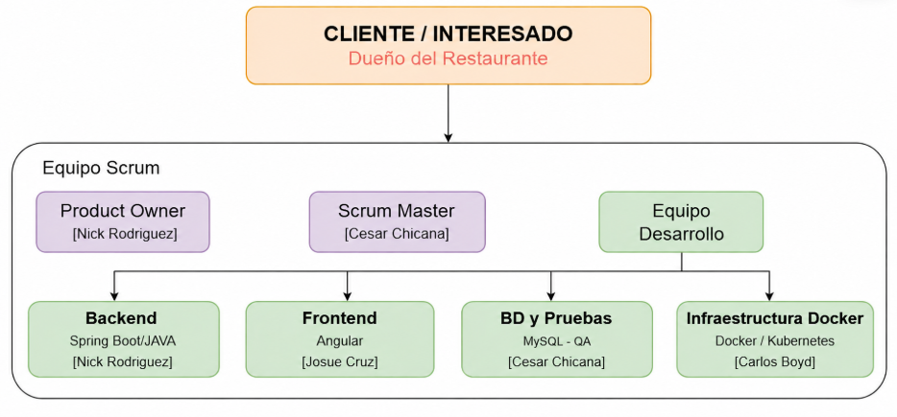

El esquema presenta al cliente y al equipo Scrum del proyecto, con las funciones de Product Owner y Scrum Master. El desarrollo se divide en backend, frontend y base de datos y pruebas

Microservicios backend: seis microservicios desarrollados en Java 21 con Spring Boot 3.x, que exponen API REST y se encargan de las funcionalidades del sistema: auth-service (autenticación y autorización), billing-service (comprobantes de pago, ventas y reportes), catalog-service (comidas y categorias), customer-service (gestión de clientes), operations-service (mesas) y order-service (registro, procesamiento y seguimiento de pedidos). La seguridad se implementa mediante Spring Security y mecanismos de control de acceso basados en roles.

Infraestructura de comunicación: configuración de Eureka Server para descubrimiento de servicios, API Gateway para enrutamiento de solicitudes y clientes OpenFeign para consumo HTTP entre microservicios, además de RabbitMQ para mensajería asíncrona.

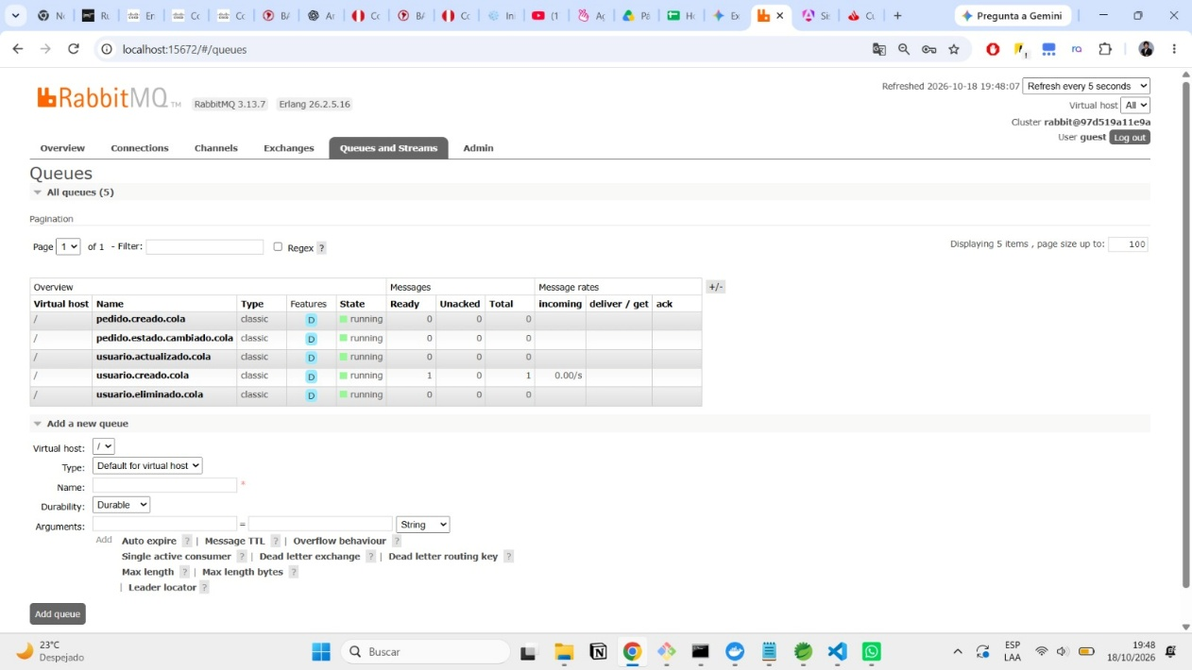

La captura muestra la consola de administración de RabbitMQ, donde se consultan las colas y su actividad de mensajería. Este componente facilita el intercambio asíncrono de eventos.

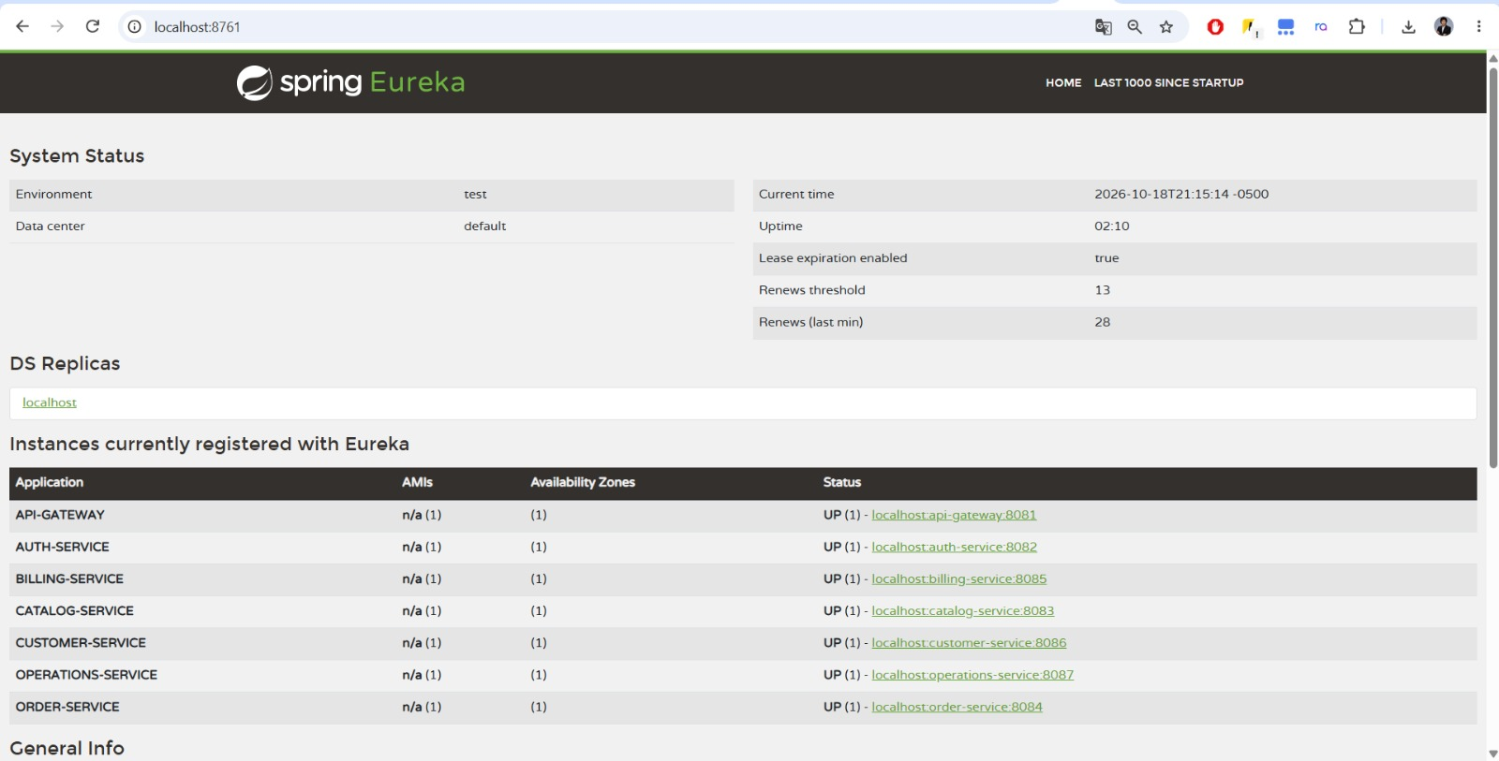

El panel de Eureka Server muestra las aplicaciones registradas, incluidos los microservicios y el API Gateway del sistema. Los estados permiten comprobar su registro y disponibilidad.

Aplicación web frontend: aplicación de página única (SPA) desarrollada en Angular, integrada con los seis microservicios y con interfaces diferenciadas para los perfiles de administrador, mesero, cocina y cajero.

ROL ADMINISTRADOR:

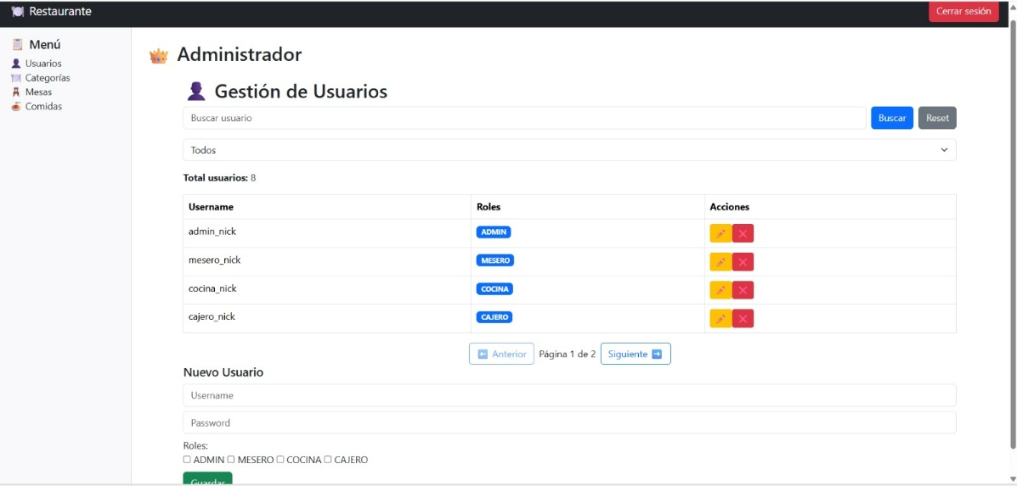

La pantalla de administración muestra el listado de usuarios, sus roles asignados y las acciones para editarlos o eliminarlos. En la parte inferior se encuentra el formulario de creación.

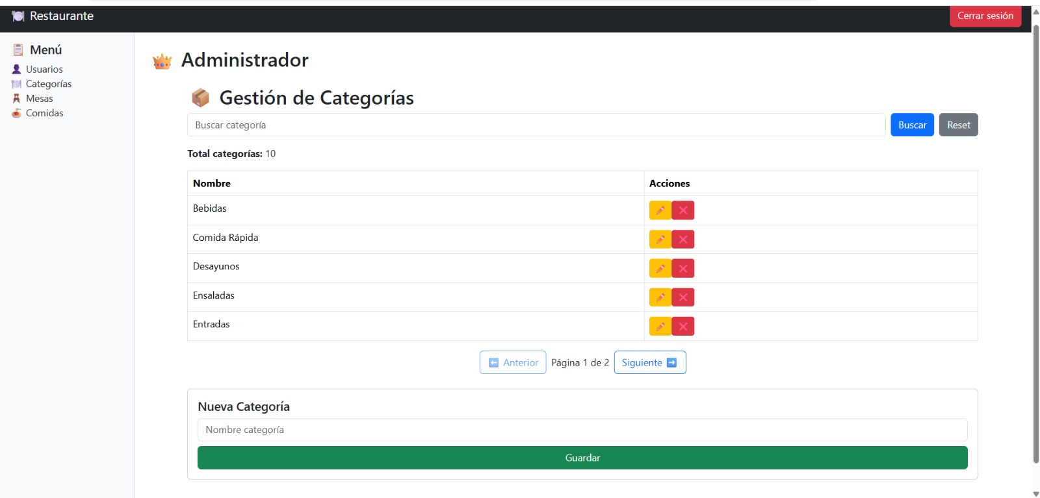

Este módulo permite consultar y administrar las categorías de los productos del restaurante mediante una tabla de registros. Incluye acciones de edición, eliminación y creación de categorías.

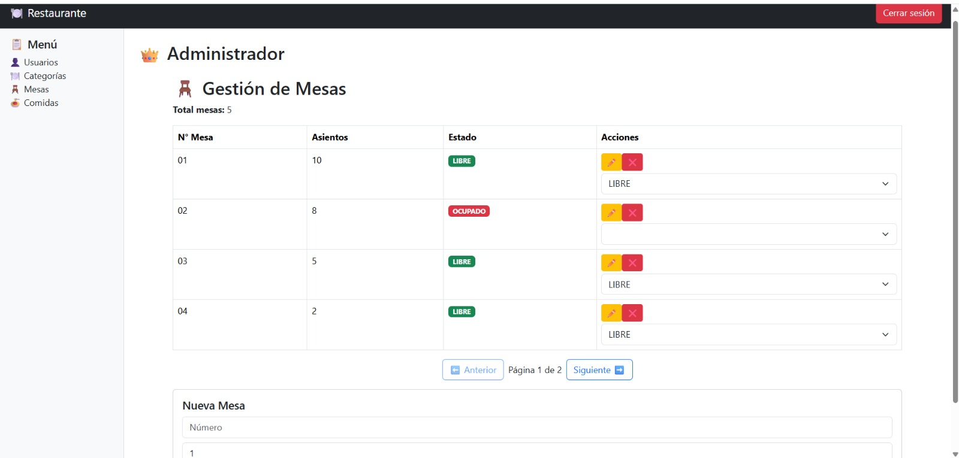

La interfaz presenta las mesas con su número, asientos y estado. El administrador puede editar los datos o eliminar registros, además de incorporar nuevas mesas desde el formulario inferior.

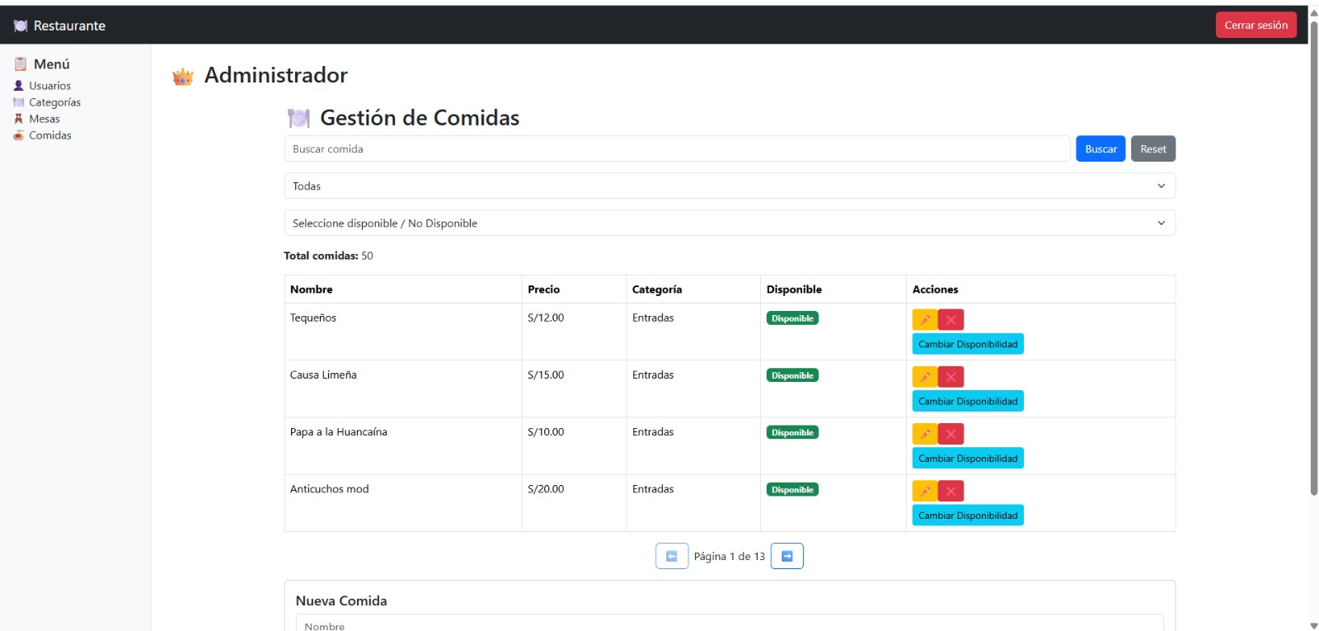

El catálogo de comidas presenta nombre, precio, categoría y disponibilidad de cada producto, con opciones de gestión. También permite registrar comidas y modificar su disponibilidad.

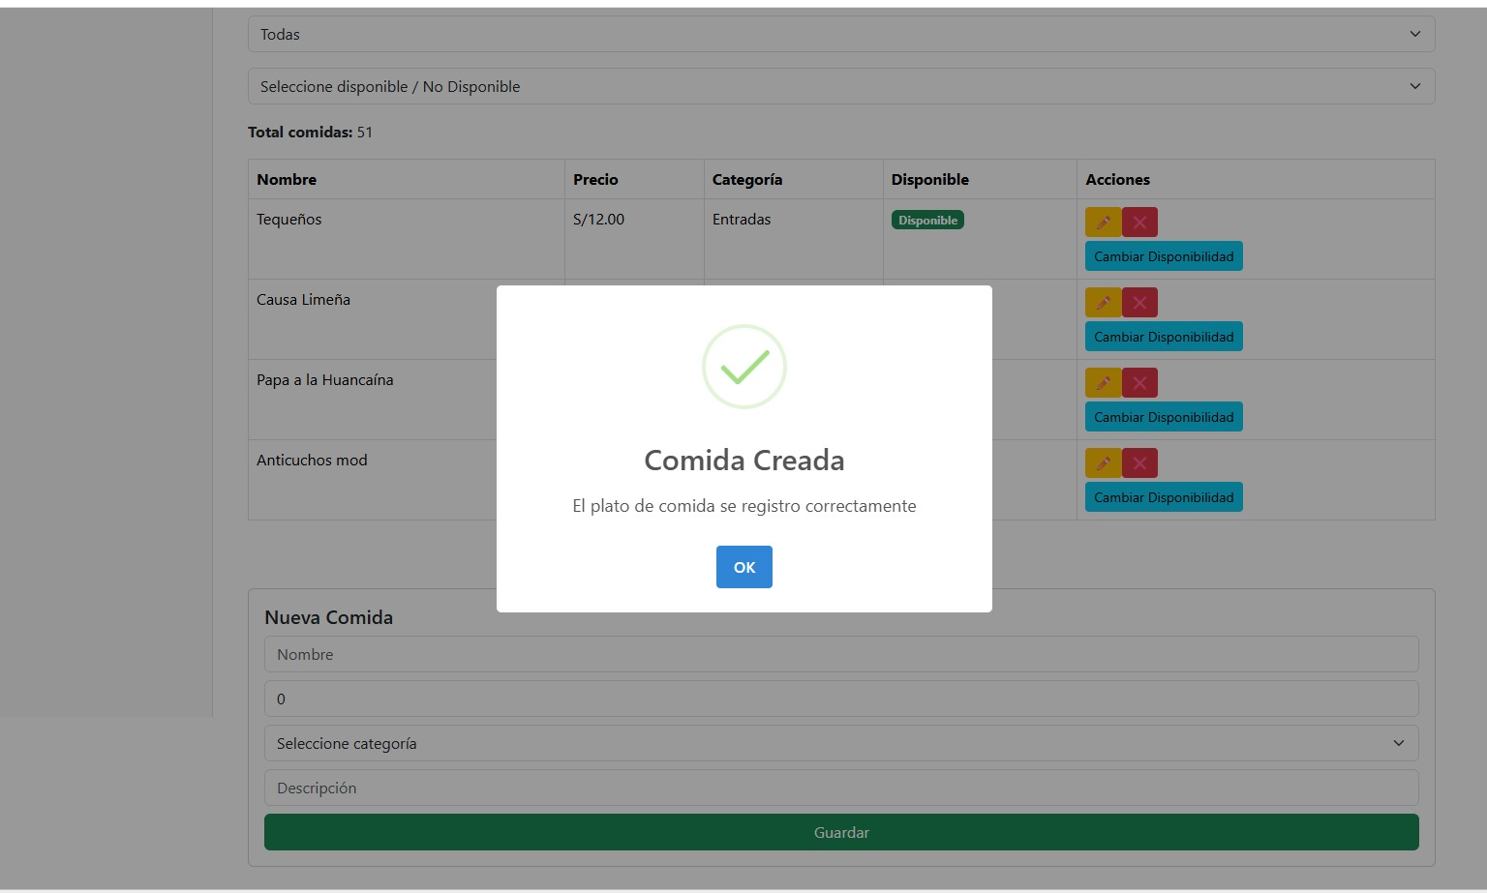

La ventana emergente confirma que una comida fue creada correctamente después de completar el formulario de registro. El mensaje informa el resultado y permite continuar con la gestión..

ROL DE MESERO:

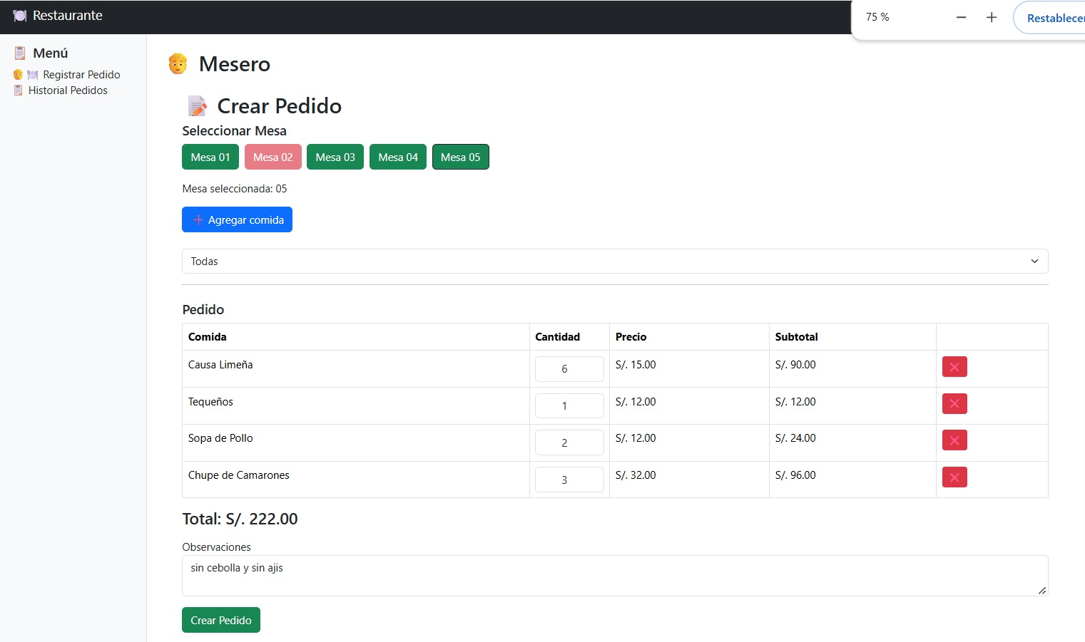

El mesero selecciona una mesa y agrega las comidas solicitadas. La pantalla muestra cantidades, precios, subtotales y total, además de observaciones y el botón para crear el pedido.

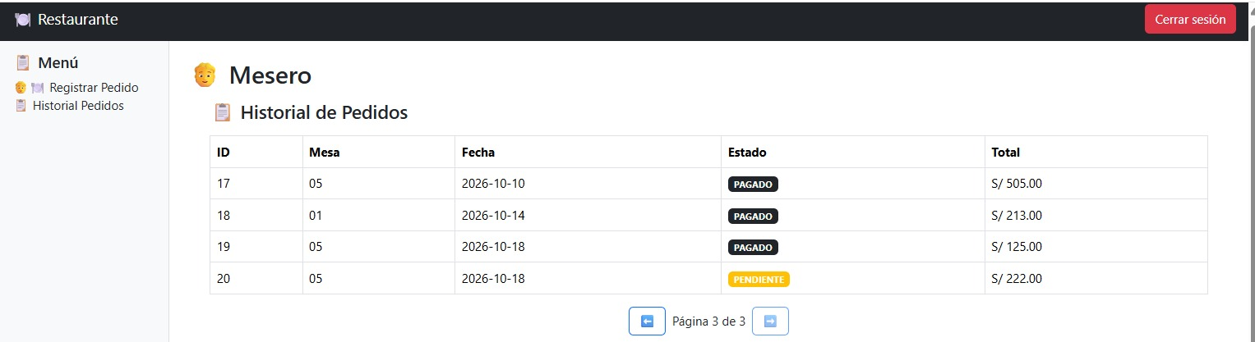

El historial permite al mesero revisar pedidos registrados con su identificador, mesa, fecha, estado e importe total. La tabla organiza la información y facilita su seguimiento.

ROL DE COCINA

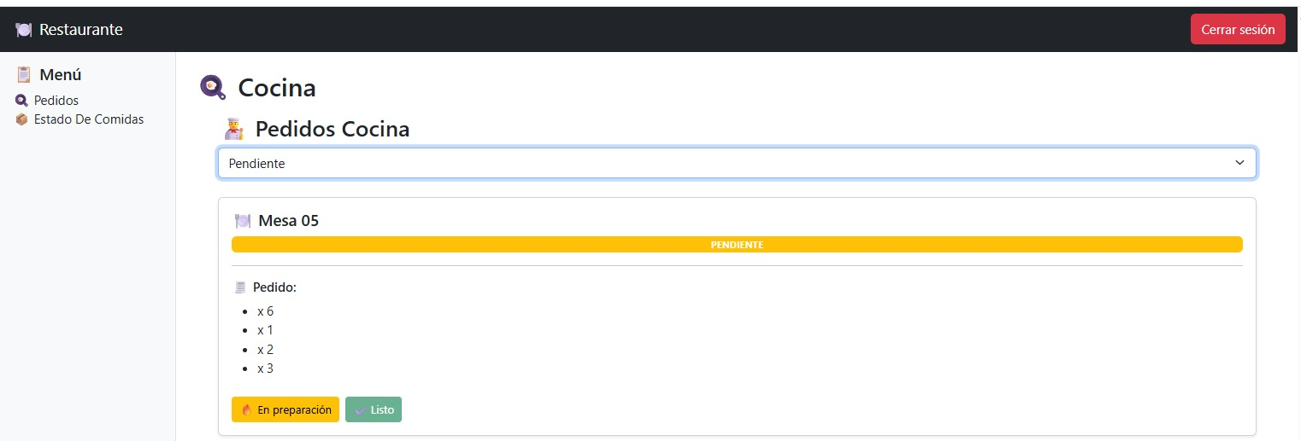

La vista de cocina agrupa los pedidos según su estado y permite filtrarlos para identificar los pendientes. Cada tarjeta presenta la mesa y los productos por preparar.

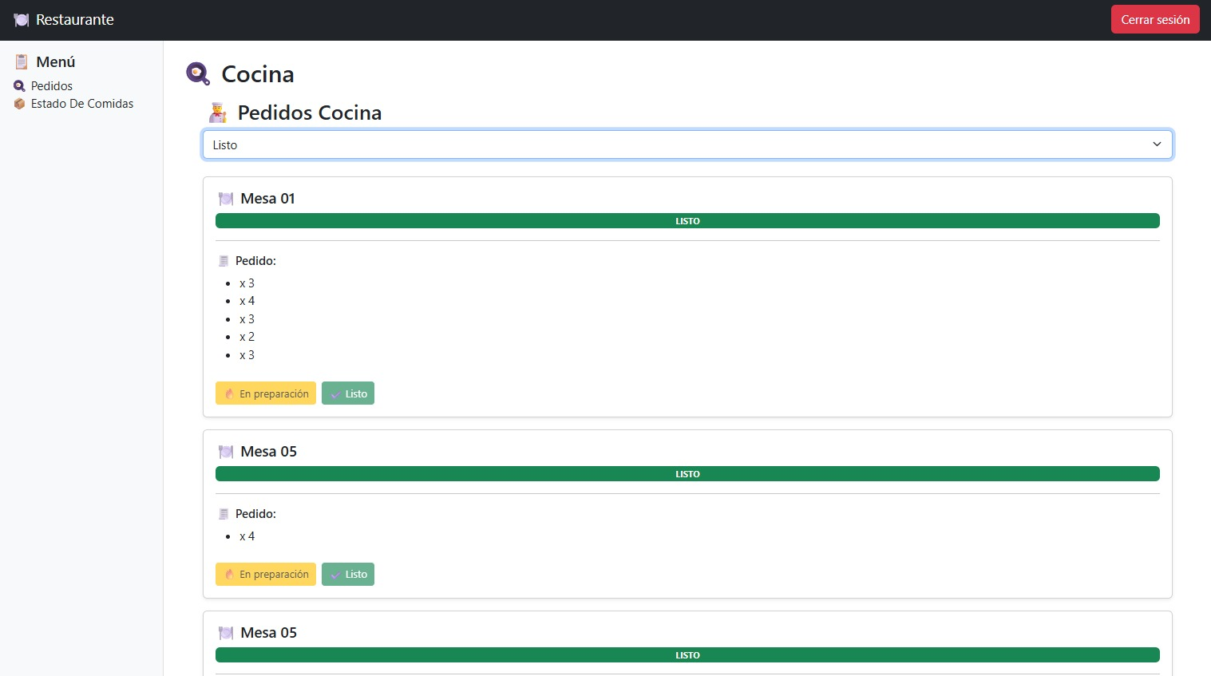

La pantalla muestra pedidos de cocina filtrados como listos, identificados mediante barras verdes y agrupados por mesa. Así se distinguen los pedidos terminados de los pendientes.

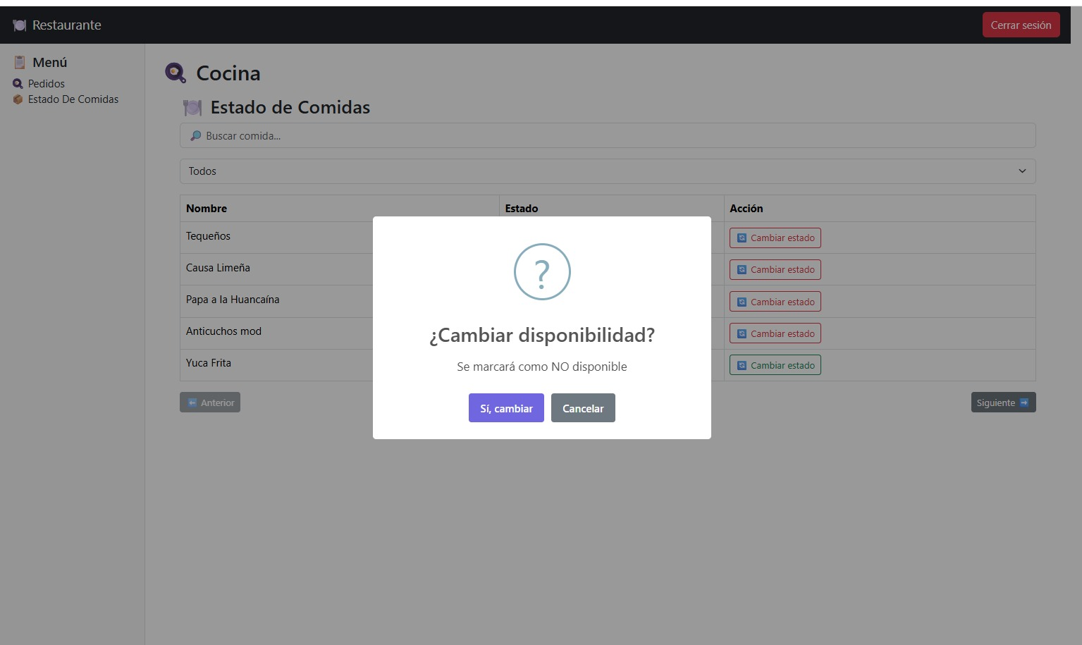

El módulo de cocina muestra una confirmación antes de cambiar la disponibilidad de una comida seleccionada. El usuario puede aceptar la modificación o cancelarla.

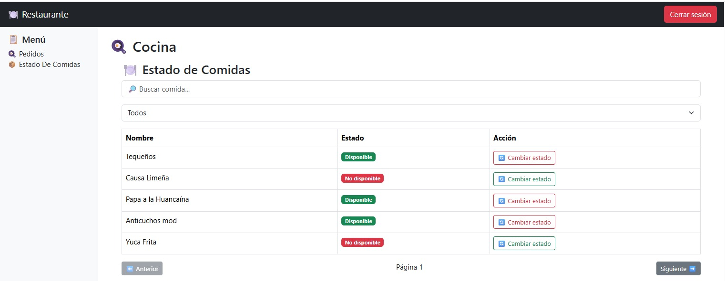

La tabla de estado de comidas presenta cada producto junto con su disponibilidad actual y la acción para cambiarla. Permite a cocina actualizar qué platos pueden solicitarse

ROL CAJERO:

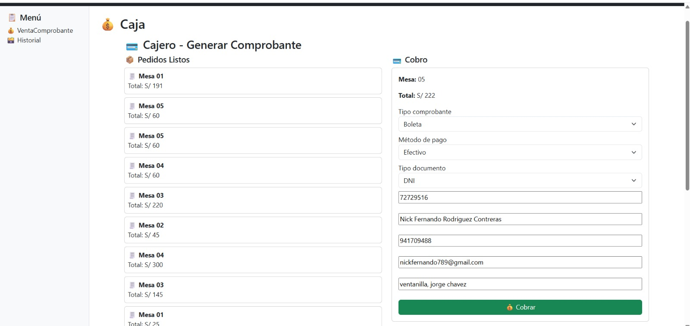

El cajero visualiza los pedidos listos y selecciona uno para registrar el cobro y generar su comprobante. El formulario incluye tipo de comprobante, pago y datos del cliente.

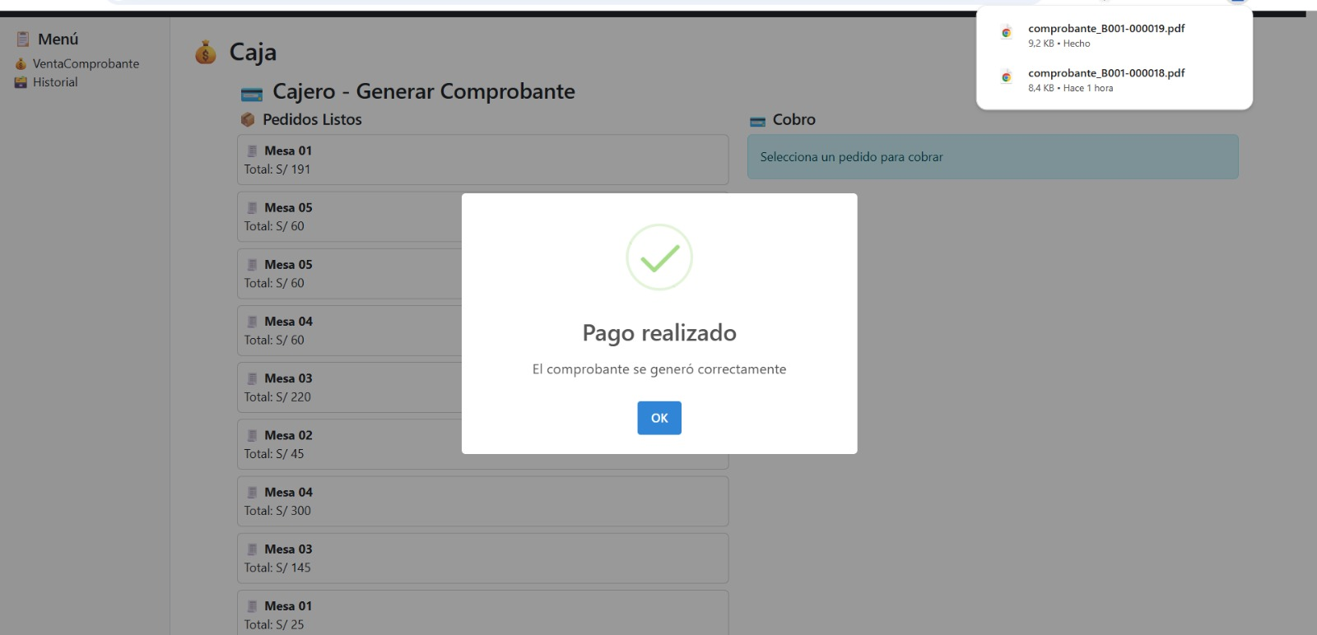

La notificación confirma que el pago se realizó con éxito y que el comprobante correspondiente fue generado. El mensaje permite verificar el resultado antes de continuar.

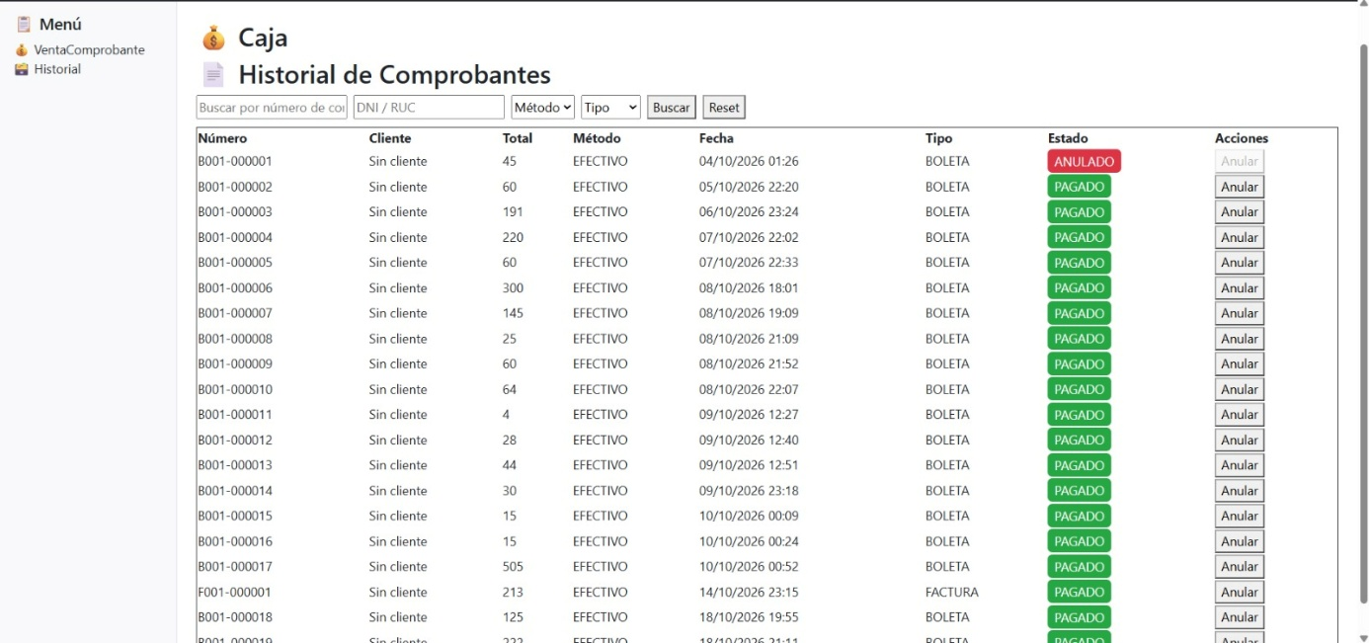

El historial de caja reúne los comprobantes emitidos con número, cliente, total, fecha, tipo y estado. Incluye filtros de búsqueda y acciones sobre los registros.

Scripts SQL de creación de bases de datos: archivos SQL para la creación de las seis bases de datos independientes del sistema en MySQL: auth_db, catalog_db, order_db, operations_db, billing_db y customer_db, utilizando el conjunto de caracteres utf8mb4 y la intercalación utf8mb4_unicode_ci. Se incluyen los scripts necesarios para crear las tablas y cargar los datos iniciales requeridos por cada microservicio.

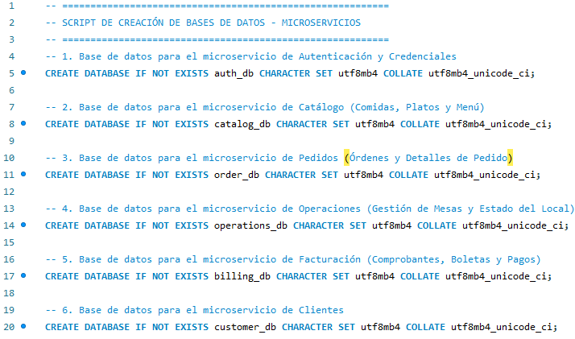

Script de creación de las bases de datos - Microservicios

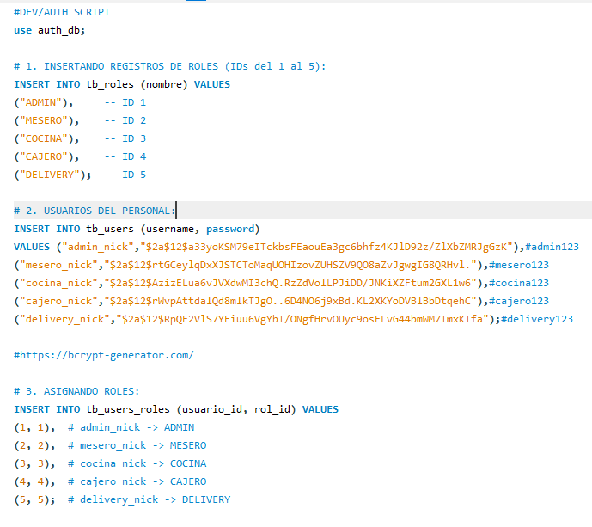

Base de datos de auth-service.

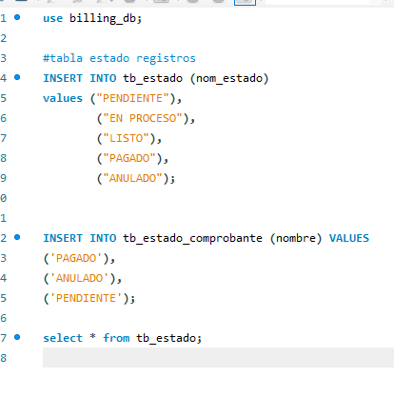

Base de datos de billling-service

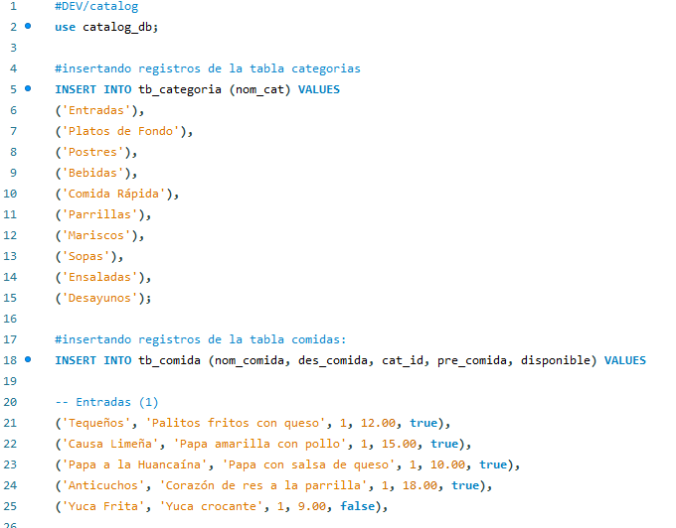

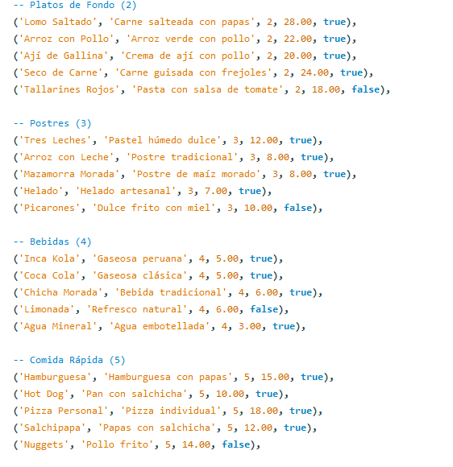

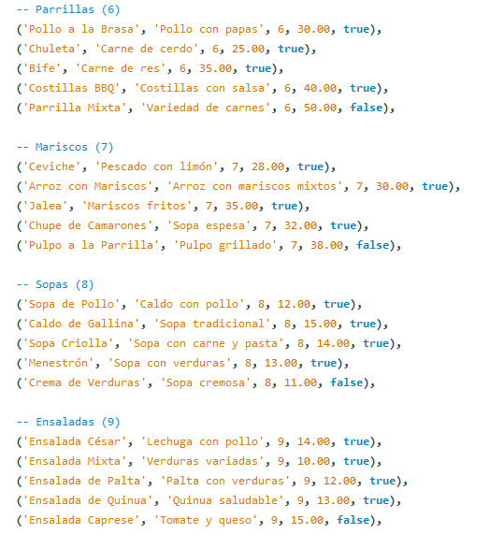

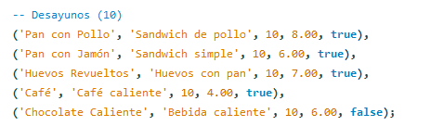

Base de datos de catalog-service

Contenerización con Docker: archivos Dockerfile y configuraciones necesarias para construir y ejecutar los contenedores correspondientes a los seis microservicios del backend, la aplicación frontend y la base de datos MySQL. Se incluyen los archivos de configuración necesarios para definir las variables de entorno, las conexiones y la comunicación entre los componentes.

Despliegue y orquestación con Kubernetes: manifiestos de configuración para desplegar y administrar los microservicios, el frontend y los componentes de base de datos en un entorno Kubernetes. Se contemplarán los recursos necesarios para gestionar los despliegues, la comunicación entre servicios y la configuración de la aplicación.

Repositorio de código fuente versionado con Git: repositorio que contiene el código fuente del frontend y de los seis microservicios, junto con los scripts SQL, los archivos Docker y los manifiestos de Kubernetes correspondientes.

Documentación técnica: archivo README con la descripción de la arquitectura de microservicios, las tecnologías utilizadas, las funcionalidades principales, la estructura de los componentes y las instrucciones para configurar, construir, ejecutar y desplegar el sistema mediante Docker y Kubernetes.

Informe final del proyecto: documento técnico que describe la problemática identificada, los objetivos, la justificación, la arquitectura propuesta, las tecnologías empleadas, el desarrollo de los microservicios, la contenerización, el despliegue mediante Kubernetes, las pruebas realizadas y las conclusiones obtenidas.

MANUAL DE USUARIO:

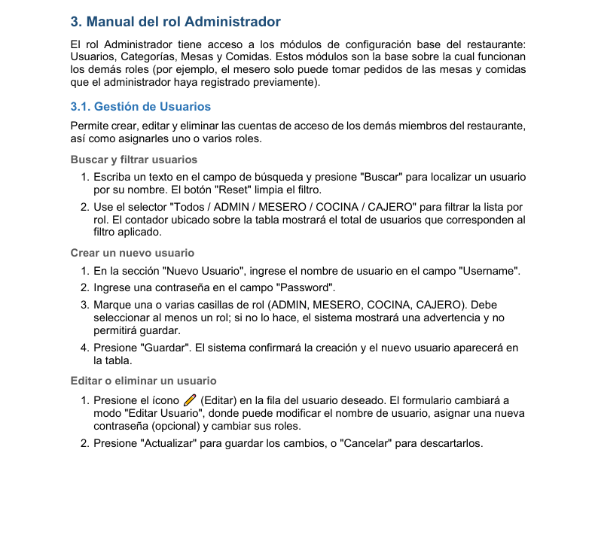

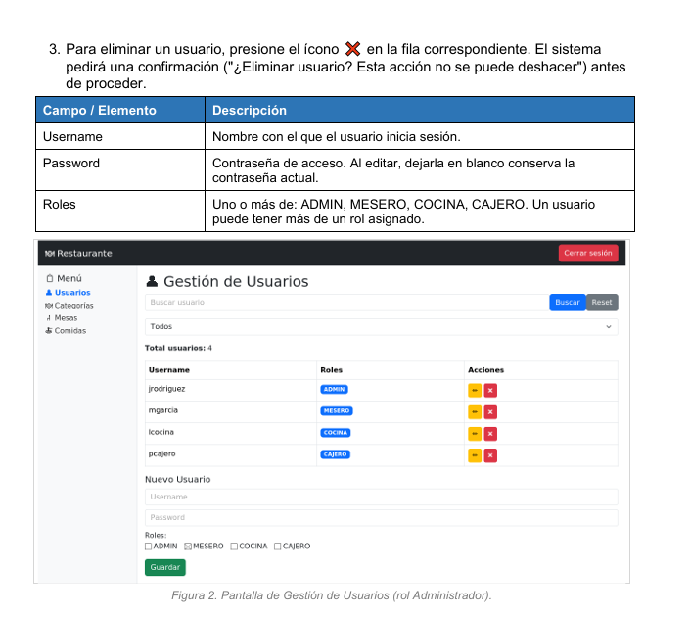

8. CONCLUSIONES

SistemaWebRestaurante digitaliza la gestión de pedidos, mesas, cocina y caja, mejora la coordinación operativa y reduce la dependencia de comandas físicas.

La arquitectura de seis microservicios, integrada con API REST y RabbitMQ para eventos entre pedidos y facturación, separa responsabilidades, facilita el mantenimiento y favorece la escalabilidad.

Spring Security protege el acceso por roles, mientras que Angular, Spring Boot, MySQL, Docker y Kubernetes proporcionan una solución modular, desplegable y preparada para futuras ampliaciones.

9. RECOMENDACIONES

Mantener documentadas las responsabilidades y las API REST de cada microservicio, así como los eventos, colas y consumidores de RabbitMQ, para facilitar la integración y el mantenimiento.

Realizar pruebas unitarias, de integración y seguridad sobre pedidos, mesas, permisos y mensajería; incorporar monitoreo, registros de errores, copias de seguridad y protección de credenciales.

Administrar los entornos con Docker y Kubernetes y evaluar futuras integraciones con delivery, pasarelas de pago y facturación electrónica conforme a los requisitos de la SUNAT.

10. GLOSARIO

Arquitectura monolítica: Enfoque de desarrollo en el que las principales funcionalidades de una aplicación se implementan y despliegan como una única unidad de software.

Microservicio: Componente de software independiente que implementa una responsabilidad funcional específica y se comunica con otros componentes mediante interfaces definidas.

Arquitectura de microservicios: Estilo arquitectónico que organiza una aplicación en servicios pequeños e independientes, con responsabilidades delimitadas y mecanismos de comunicación entre ellos.

API REST: Interfaz de programación de aplicaciones que permite intercambiar información y ejecutar operaciones sobre recursos mediante HTTP, siguiendo los principios de REST.

Spring Boot: Framework del ecosistema Spring que simplifica el desarrollo y la configuración de aplicaciones Java, incluidos los servicios web y las API REST.

Spring Security: Framework que proporciona mecanismos de autenticación, autorización y protección de recursos en aplicaciones basadas en Spring.

Angular: Framework basado en TypeScript utilizado para desarrollar interfaces web dinámicas y aplicaciones de una sola página.

SPA (Single Page Application): Aplicación web que actualiza dinámicamente su contenido sin requerir la recarga completa de la página en cada navegación.

MySQL: Sistema de gestión de bases de datos relacionales utilizado para almacenar y consultar la información del sistema.

Spring Data JPA: Módulo de Spring que simplifica el acceso a datos mediante repositorios y la integración con la especificación Java Persistence API.

JPA (Java Persistence API): Especificación de Java que define mecanismos para mapear objetos de una aplicación a entidades almacenadas en una base de datos relacional.

Hibernate: Framework de persistencia que implementa JPA y facilita el mapeo objeto-relacional entre las clases Java y las tablas de una base de datos.

DTO (Data Transfer Object): Objeto utilizado para transportar datos entre componentes o capas de una aplicación, exponiendo únicamente la información necesaria.

Endpoint: Punto de acceso de una API, identificado generalmente por una URL y un método HTTP, como GET, POST, PUT o DELETE.

Autenticación: Proceso mediante el cual se verifica la identidad de un usuario o sistema.

Autorización: Proceso mediante el cual se determina qué recursos y operaciones puede utilizar un usuario autenticado.

Rol: Perfil que agrupa permisos y determina las funcionalidades disponibles para un usuario, como ADMIN, MESERO, COCINA o CAJERO.

RabbitMQ: Broker de mensajería que permite el intercambio asíncrono de eventos entre microservicios mediante colas. En SistemaWebRestaurante conecta order-service con billing-service para comunicar eventos de pedidos y apoyar el procesamiento desacoplado de operaciones relacionadas con la facturación.

Eureka Server: Servidor de registro y descubrimiento de servicios que permite localizar instancias de microservicios por su nombre lógico, sin depender de direcciones fijas.

API Gateway: Componente que actúa como punto de entrada a las API REST y dirige cada solicitud al microservicio correspondiente, facilitando el enrutamiento centralizado.

OpenFeign: Cliente HTTP declarativo de Spring Cloud que permite a un microservicio consumir las API REST de otro mediante interfaces Java; puede integrarse con Eureka para localizar los servicios por nombre.

Docker: Plataforma de contenerización que permite empaquetar aplicaciones y sus dependencias en imágenes ejecutables dentro de contenedores.

Imagen Docker: Plantilla que contiene los archivos, las dependencias y la configuración necesarios para crear un contenedor.

Contenedor: Instancia ejecutable de una imagen que proporciona un entorno aislado para ejecutar una aplicación o servicio.

Dockerfile: Archivo de instrucciones utilizado para construir una imagen Docker a partir de una aplicación y sus dependencias.

Docker Compose: Herramienta que permite definir y ejecutar aplicaciones compuestas por varios contenedores mediante un archivo de configuración. Puede utilizarse para levantar el frontend, los microservicios y las bases de datos en un entorno de desarrollo.

Kubernetes: Plataforma de orquestación de contenedores que permite desplegar, administrar, escalar y supervisar aplicaciones contenerizadas.

Clúster de Kubernetes: Conjunto de nodos que trabajan coordinadamente para ejecutar y administrar aplicaciones mediante Kubernetes.

Pod: Unidad mínima de ejecución de Kubernetes que contiene uno o varios contenedores relacionados.

Deployment: Recurso de Kubernetes que administra las réplicas de una aplicación y permite gestionar sus actualizaciones y despliegues.

Service (Kubernetes): Recurso que proporciona un punto de acceso estable para comunicarse con un conjunto de Pods.

ConfigMap: Recurso de Kubernetes utilizado para almacenar parámetros de configuración que no contienen información confidencial.

Secret: Recurso de Kubernetes destinado a almacenar datos sensibles, como credenciales y claves. Su utilización debe complementarse con controles de acceso y medidas de protección adecuadas.

Escalabilidad: Capacidad de un sistema para atender un aumento de carga mediante la asignación de recursos adicionales o la incorporación de nuevas instancias.

Acoplamiento: Grado de dependencia existente entre los componentes de un sistema. Un menor acoplamiento facilita la modificación y evolución independiente de sus partes.

Persistencia de datos: Capacidad de almacenar información de manera que permanezca disponible después de finalizar la ejecución de una aplicación.

MYPE: Micro y pequeña empresa, categoría empresarial definida por la normativa peruana según los criterios aplicables, incluidos los niveles de ventas anuales.

Comprobante de pago: Documento que acredita la transferencia de bienes, la entrega en uso o la prestación de servicios, conforme a la normativa tributaria aplicable.

Comprobante de pago electrónico: Comprobante emitido mediante sistemas electrónicos autorizados o reconocidos conforme a las disposiciones vigentes de la SUNAT.

SUNAT: Superintendencia Nacional de Aduanas y de Administración Tributaria del Perú, entidad responsable de administrar los tributos internos y los derechos arancelarios, entre otras funciones.

PSE (Proveedor de Servicios Electrónicos): Tercero que presta servicios relacionados con la emisión electrónica de comprobantes de pago conforme a las condiciones establecidas por la SUNAT.

OSE (Operador de Servicios Electrónicos): Entidad que realiza las funciones de comprobación informática de determinadas condiciones de emisión de comprobantes electrónicos, de acuerdo con la normativa aplicable.

Repositorio Git: Estructura de almacenamiento que permite versionar el código fuente, registrar modificaciones y facilitar el trabajo colaborativo.

Prueba de integración: Prueba destinada a verificar que dos o más componentes funcionan correctamente cuando interactúan entre sí.

Monitoreo: Proceso de observación y recopilación de información sobre el estado, el rendimiento y la disponibilidad de los componentes de un sistema.

README: Archivo de documentación que describe un proyecto y proporciona información sobre sus tecnologías, estructura, requisitos, configuración y procedimientos de ejecución.

11. BIBLIOGRAFÍA

BIBLIOGRAFÍA

ComexPerú. (2025, julio 15). Ocho de cada 10 mypes peruanas son informales: esta es la radiografía del sector emprendedor. RPP Noticias. https://rpp.pe/economia/economia/ocho-de-cada-10-mypes-peruanas-son-informales-esta-es-la-radiografia-del-sector-emprendedor-comex-noticia-1646327

Culqi. (2025, abril 4). El rol del POS en el crecimiento de los restaurantes en 2025. https://blog.culqi.com/restaurantes-crecimiento-pos-2025/

Gestión. (2026, enero 21). INEI informó que actividad de restaurantes aumentó 4.44 %, mientras que el catering disminuyó. https://gestion.pe/economia/inei-informo-que-actividad-de-restaurantes-aumento-444-mientras-que-el-catering-disminuyo-noticia/

Instituto Nacional de Estadística e Informática [INEI]. (2025, diciembre). Actividad de restaurantes creció 4,22 % en diciembre 2025. Plataforma del Estado Peruano. https://www.gob.pe/institucion/inei/noticias/1356717-actividad-de-restaurantes-crecio-4-22-en-diciembre-2025

Instituto Nacional de Estadística e Informática [INEI]. (2026, febrero). Actividad de Restaurantes aumentó 5,97 % durante enero 2026. Plataforma del Estado Peruano. https://www.gob.pe/institucion/inei/noticias/1368670-actividad-de-restaurantes-aumento-5-97-durante-enero-2026

Ministerio de Comercio Exterior y Turismo [MINCETUR]. (2019). Decreto Supremo N.º 011-2019-MINCETUR, Reglamento para la categorización y calificación turística de restaurantes. Plataforma del Estado Peruano. https://www.gob.pe/institucion/mincetur/normas-legales/414665-025-2004-mincetur

NubeFacT. (2025). Boleta, factura o ticket POS: cuál emitir en tu negocio según SUNAT. https://www.nubefact.com/blog/facturacion-electronica/boleta-factura-o-ticket-pos-cual-emitir-en-tu-negocio-segun-sunat

PANCA. (2026). Facturación Electrónica SUNAT: ¿Por qué es indispensable para tu restaurante? https://www.panca.pe/blog/la-importancia-de-la-facturacion-electronica-sunat/

Rodríguez Contreras, N. F. (2026). SistemaWebRestaurante [Repositorio de código fuente]. Proyecto académico DAW1.

12. ANEXOS
Se adjuntan como material complementario, en el repositorio del proyecto y/o como archivos anexos al presente informe:
- Anexo A: Script SQL completo de creación y carga inicial de la base de datos de 4 de 6 microservicios ya que hay algunos en los que no es necesario.
- Anexo B: Diagrama entidad-relación de la base de datos del sistema.
- Anexo C: Capturas de pantalla de las interfaces principales por rol (administrador, mesero, cocina y cajero).
- Anexo D: Manual de usuario adjunto con el proyecto.
- Anexo E: Historia de usuarios adjunta al proyecto.

